**新型冠状病毒感染的肺炎疫情防控**

**工 作 简 报**

**第二期**

**学生工作部 2020年2月15日**

疫情就是命令，防控就是责任。当前，正是疫情防控关键时期，为保障社会安定有序，校园平安和谐，切实维护全体师生的生命安全和身体健康，学生工作部同心同力、联防联控，坚决把疫情阻击在校园之外。

一、按照上级有关文件精神和学校疫情防控工作要求，坚决执行和落实教育部“五个一律”、《四川省应对新型冠状病毒感染肺炎疫情应急指挥部公告》（5号公告）文件和学校相关文件精神，学生工作部拟发了《通知》文件，要求各二级学院加强对全校学生的疫情防控知识宣传、宣传宣传，及时进行警示教育，一律不准学生提前返绵、返校，否则将按相关规定从重处理。  
 二、继续做好学生假期行踪排查与管理工作。各二级学院统一采用“钉钉”软件系统，由辅导员监控学生居住位置，并每日进行后台数据处理并报学工部。学生工作部和二级学院相关负责人均深入到辅导员班级群，实时了解辅导员的工作情况，督促辅导员认真细致全覆盖的排查和精准掌握。  
 三、摸排、统计疫情防控重点地区的学生数量，掌握全校学生中A、B、C三类重点人员。精准掌握疫情防控重点地区学生在校内各学院、年级、班级的分布情况，近期是否前往疫情防控重点地区、是否接触过疫情防控重点地区人员、是否与确诊病例或疑似病例有过接触、学生或共同生活的家庭成员是否被当地疾控部门要求隔离（医学观察）、学生或家人有无发热乏力现象等，并且每日更新相关情况登记表，及时将情况汇总统计上报学校，做好后期的跟进工作。每日如实向学校防疫领导小组报告全校学生健康情况。配合学校落实防疫措施、如实向学校报告本部门人员、全体学生身体情况以及知道的疫情情况。  
 四、摸排、统计全校返绵学生人数，收集整理返绵学生情况说明、承诺书等相关资料存档备查，建立返绵学生每日一报微信群，每天实时掌握返绵学生健康情况。

五、制作推文《战“役”进行时，辅导员用爱诠释责任与使命》第一期并在青年之声公众号上发表，辅导员老师对学生们献上的寄语、期望和问候，共同展望美好未来。面对疫情的来袭，我校辅导员们也从“假期状态”转入“战时状态”，迅速投入到了维护学生健康安全第一线，牢记初心使命，与学生一同坚定信心、昂扬斗志、细致工作，筑起防控“新冠”病毒的钢铁长城。

六、注重人文关怀，关心关注每一位学生身心健康，教育引导学生保持积极乐观态度，全力配合卫生健康和疾控部门做好疫情防控工作，确保自身身体健康和生命安全。同时，辅导员们还开展了疫情相关心理危机干预工作，减轻疫情所致的心理伤害，做好学生疫情期间的心理干预，对于心理问题比较大的学生由学校心理健康咨询与服务中心的老师进行心理辅导。

七、及时向辅导员推送高校思政网“辅导员为你整理的25个免费学习资源”、绵阳日报社“再次提醒、切勿隐瞒实情！四川多个新冠肺炎患者被立案调查！”、学校印发的“关于实行校园封闭式管理的通告”、“关于组织全校师生继续《战胜疫情守护平安》文艺创作的同时，广泛征集“可爱的中国”主题文创作品的通知”、“谨防诈骗预警提醒”宣传图等相关资料。  
 八、及时更新学生工作网站，将国家最新法规政策进行网络宣传。加强团委学生干部培养培训，召开语音会议微信干部群传达教育厅、教育局、学校的相关政策法规，提醒每一位团学干部注意增强安全防范工意识。

九、制定学生工作部开学式作实施方案。做好开学前一切准备工作，确保开学后各项工作顺利开展，坚决防止新型冠状病毒渗透进校园。

十、校医务室联合后勤部门设置了我校两个校区开校后的发热门诊及临时隔离室，并逐步配齐相应的设施设备。

十一、转发人力资源社会保障部发布中国公共招聘网和各省份公共就业服务信息平台——为深入贯彻落实习近平总书记关于新型冠状病毒感染肺炎疫情的重要指示精神和党中央、国务院部署要求，切实做好疫情防控期间稳就业工作，确保招聘活动不停歇、就业服务不断线，我校就业办积极响应，转发人力资源部向社会公布中国公共招聘网和各省份公共就业服务信息平台网址，为用人单位招聘用工和我校毕业生求职就业提供线上服务渠道。

## 十二、转发绵阳人力资源局就业岗位统计表——根据国家、省、市关于做好新型冠状病毒感染的肺炎疫情防控工作部署安排,企业复工复产即将走上正常轨道。我校坚决响应市委市政府号召，积极配合绵阳市人力资源局，将其全市就业岗位统计转发至我校就业网站和微信公众号上供同学们浏览。

## 十三、转发人社部适当调整2020年度 “三支一扶”人员招募工作安排——近日，人力资源社会保障部办公厅印发通知，要求切实做好新型冠状病毒感染肺炎疫情防控期间高校毕业生“三支一扶”（支教、支农、支医和扶贫）计划有关工作，适当调整或延后2020年度“三支一扶”人员招募工作安排。

十四、转发并组织毕业生参加成都新春大型网络招聘会——根据国家、省、市关于做好新型冠状病毒感染的肺炎疫情防控和应急工作有关部署安排，我校坚决响应省委政府号召，积极配合成都市就业局将于2月10号至2月21号举办的“成都新春大型网络招聘会”，并将其转发至我校就业网站和微信公众号上供同学们浏览，组织毕业学生参加。我就创业办公室在疫情期间，将持续为我校毕业生搭建求职创业的桥梁。

## 十五、学习并转发教育部疫情防控期间，高校学生毕业就业相关工作安排——教育部印发通知，要求各高校暂停举办现场招聘，积极组织线上招聘，大力开拓就业渠道，加强就业指导服务，做好就业风险防控。针对此次疫情可能对毕业生求职带来的影响，各高校要通过发布短视频、公众号推送信息、开通咨询电话等方式，开展政策宣传、信息通报、心理疏导。要充分发挥党团组织、院系辅导员的作用，全面掌握毕业生思想和健康状况，深入细致做好思想工作，帮助毕业生解决思想问题和实际困难，引导毕业生以积极的心态求职就业，确保众志成城抗疫情，确保有序招聘求职，确保社会大局稳定。

十六、关于开展新冠肺炎对用人单位春季校招影响和2020届高校毕业生就业期望调查的通知——为了解新冠肺炎疫情对高校毕业生就业工作的影响，做好就业形势研判，教育部高校学生司和全国高校学生就业指导中心将面向用人单位和 2020 届毕业生分别开展“疫情对用人单位春季校招影响调查”“高校毕业生就业期望调查”。其中，用人单位调查为不记名调查，应届毕业生调查为实名调查（需在学信网注册、登录学信账号答题）。我校就业办积极响应，将调查链接分别转发给用人单位招聘主管和2020 届毕业生，确保至少 10 家不同规模的用人单位和 50 名包含多类专业的应届毕业生参与调查。

十七、按照教育部统一安排“2020年考研复试录取工作推迟举行.”整理相关信息及时间安排下发给我校毕业生——日前，教育部有关部门印发通知，要求各地各招生单位认真贯彻落实党中央、国务院关于新型冠状病毒感染的肺炎疫情防控工作有关精神和教育部相关通知要求，把广大师生生命安全和身体健康放在第一位，在疫情流行期间不举办大型聚集性活动和考试，及时研究、调整、部署本地区本单位2020年研究生考试招生近期有关工作方案，并全力做好考生服务工作。通知明确，原定近期举行的自划线高校硕士研究生复试录取工作和有关招生单位博士研究生考试招生工作等推迟举行，具体工作安排由各相关招生单位在所在地省级高校招生委员会指导下，结合本地本单位疫情防控情况自行确定。原定4月初左右进行的全国硕士研究生复试工作是否延期将视疫情防控进展情况另行通知。

**扎实推进防控工作做法**

**———各二级学院**

**经济管理学院**

**一．防疫攻坚，川文艺人在行动**

近期，全国多个城市发生新型冠状病毒感染的疫情，我省也通报了确诊病例。对此，学校领导高度重视，全力以赴采取各项有效措施，积极应对并做好校园疫情防控工作，确保校园安全稳定。一是加强组织领导，二是周密安排部署，三是加强宣传教育。虽然病毒阻碍了我们的步伐，但是我们依然可以从各个方面去进步，去学习。让我们静待春回大地，万物复苏，再次相约在川文艺美丽的校园里！

1. **四川文化艺术学院做好防疫期间在线教学工作**

2020年初这场始料未及和前所未有的庚子春节，让我们成为“宅男”“宅女”大学生们是与新时代共同前进的一代，在我们还没有掌握相关医学知识和专业技能阻击疫情时，我们要努力学习专业知识。按照教育部2020年2月4日印发的《关于在疫情防控期间做好普通高等学校在线教学组织与管理工作的指导意见》中的要求，结合我校的实际情况，决定第二学期疫情期间将理论课程采取线上教学的方式，实践课程顺延到暑假进行补课。做到“听课不停学，学习不延期”，通过师生线上切磋琢磨，教学相长。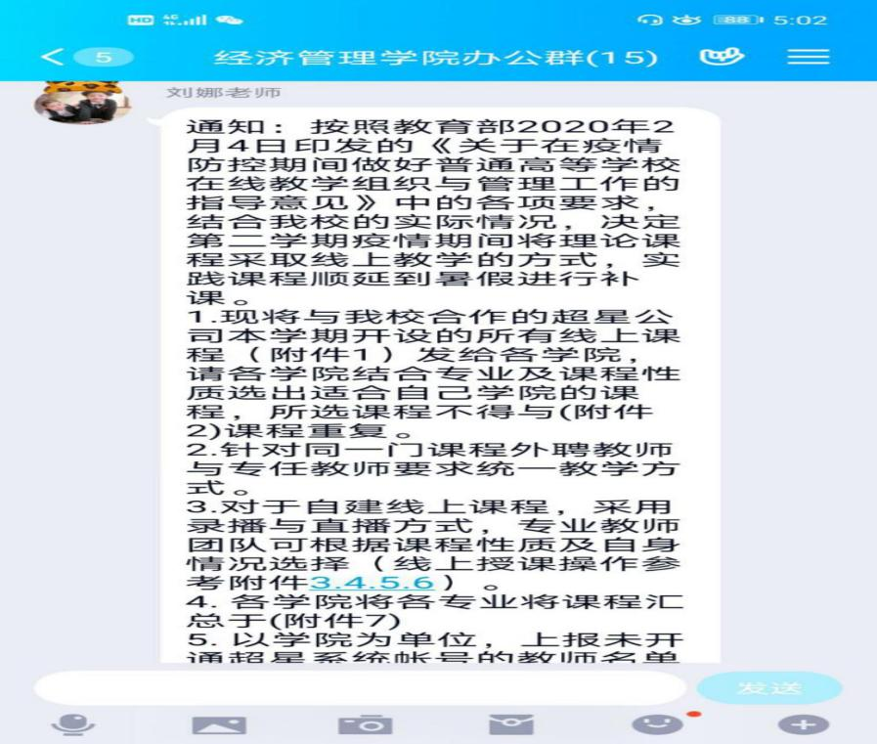

**三．经济管理学院及学生会积极做好宣传工作**

新型冠状病毒感染的疫情从武汉爆发，而后席卷全国，这种病毒不仅具有潜伏期，更具有传染性，导致这个春节 我们过得有点冷清，有点紧张，有点焦虑。现在大家宅在家里，外出时间少，活跃性减退，对于肺炎病毒的了解基本只能通过新闻、网络信息获取，很容易让我们产生焦虑、恐慌心理。虽然病毒阻碍了我们的步伐，但是我们依然可以从各个方面去学习。为此，我们运用各种优势，学生会积极组织学生会成员，通过发送自己的作品，征集各种文艺宣传内容，在学校官网、公众号上宣传防疫思想。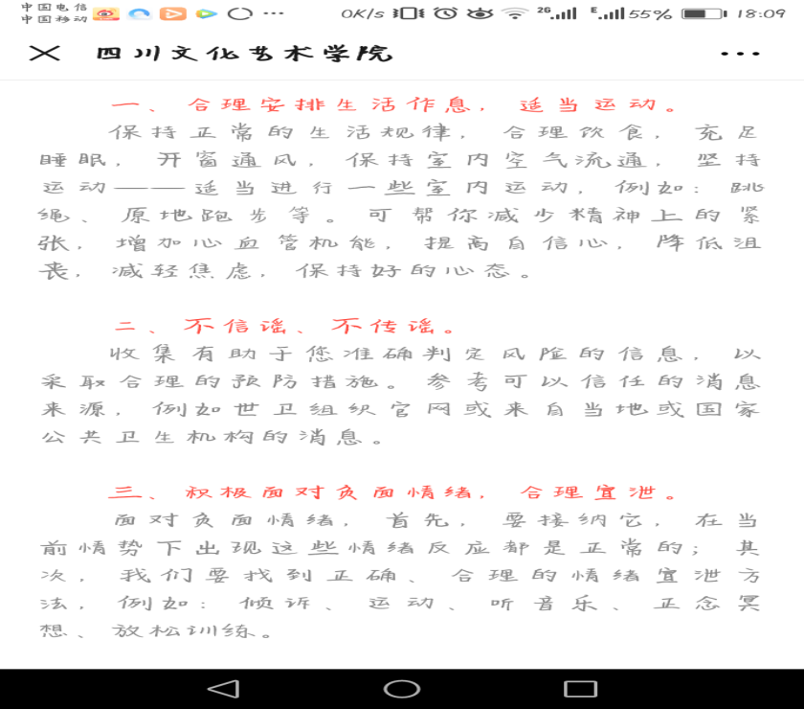

**四．各学院辅导员积极做好学生每日健康调查工作及打卡定位**

根据上级指示，各学院辅导员对本学院学生做了如下统计：1.本人假期去过疫情高发区的2.本人接触过疫情高发区人员的3.本人与确诊病例或疑似病例有过接触的4.本人或共同生活的家庭成员被当地疾控部门要求隔离（医学观察）的。认真贯彻落实习近平总书记重要指示精神和党中央、省委及市委决策部署，把疫情防控作为当前压倒一切的重大政治任务。并通过让每位学生下载“钉钉”，每天实施打卡定位，将防疫工作落到实处，充分发挥基层组织战斗堡垒作用和党员干部的表率作用，在抗击疫情的战场上践行初心使命。同时对广东、浙江、河南、湖南、安徽、江西，重庆，除了每日一报的表，据学生日统计表将以上省份的学生名单单独拟出，辅导员每天以电话、微信、QQ等方式与学生联系并询问每天情况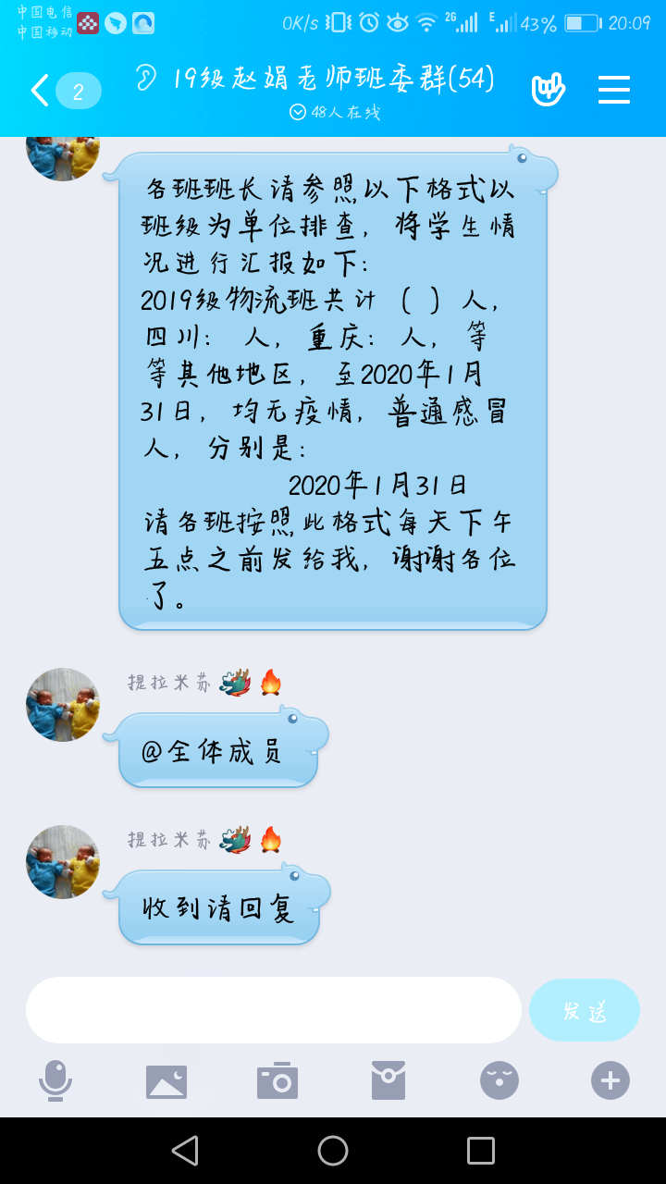

**五．Special:经管学生唱响不同的防疫之声**

面对疫情，作为大学生的我们能做些什么呢？接下来让我们听听作为志愿者的她的美妙之声。

First day 天不亮，我们便出发前往火车站，由于物资紧缺，我们只领到了一次性口罩和塑料手套。我的工作是站在火车站入站口排查进站的人员，同行的志愿者，火车站的保安，巡逻的警察，在与他们的交流中我感受到了众志成城抗击疫情的坚定力量。

Second day第二天我的工作是在高速公路收费站进出口为进出我们市的群众提供体温测量和登记服务，高速公路人流量大，经过的车辆都需要仔细记录。风很大，口罩戴久了耳朵后面也会勒出红印，但每听到车上的司机测完体温后跟我们说辛苦了，心里会感到满满的温暖。

Third day最后一天，我的工作是记录车辆和人数，跟我同行的朋友因为太累而在冷风中睡着了，即使又冷又累，但只要一想到我也为防疫献了一份力，心里会感到满满的温暖。在这场全民战役中，没有人是局外人，“疫情就是命令，防控就是责任”。青年也应该担起属于自己的那份责任。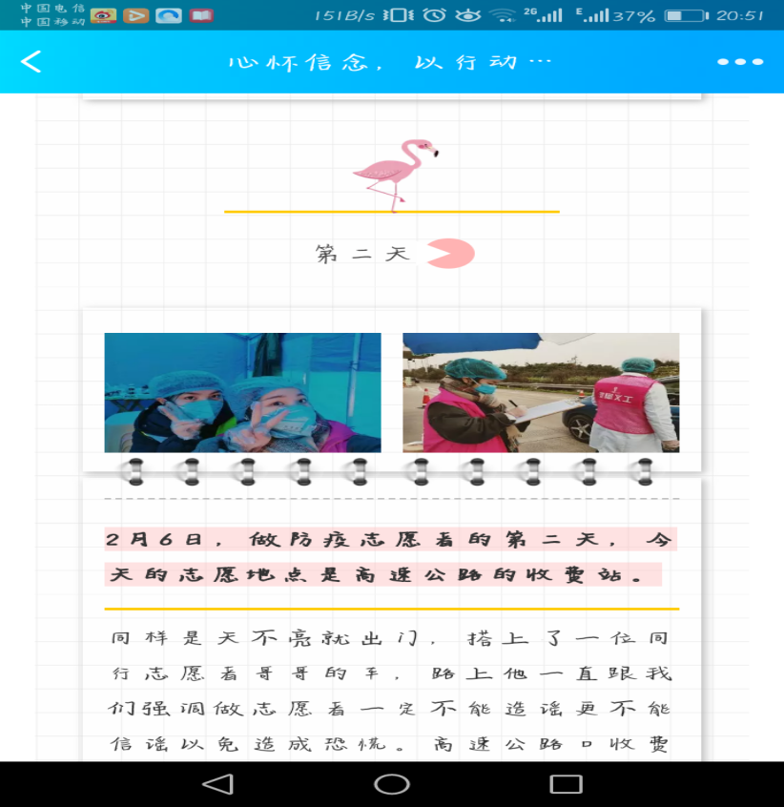

**六，辅导员话语心声，展现战疫之心，关爱学生之情**

因为疫情，老师们每天在微信、QQ里发通知告知同学们相关注意事项，虽然还未到学校，但老师的关心和问候从未缺席。特别是辅导员们，每天关心询问每一个学生的情况并做好登记，对一些高发地区的同学，每天更是打电话了解情况。同时辅导员们也有一些心声话语要对同学们说，他们以文字的方式呈现出对疫情的关心、对同学们的告诫、对武汉的加油。

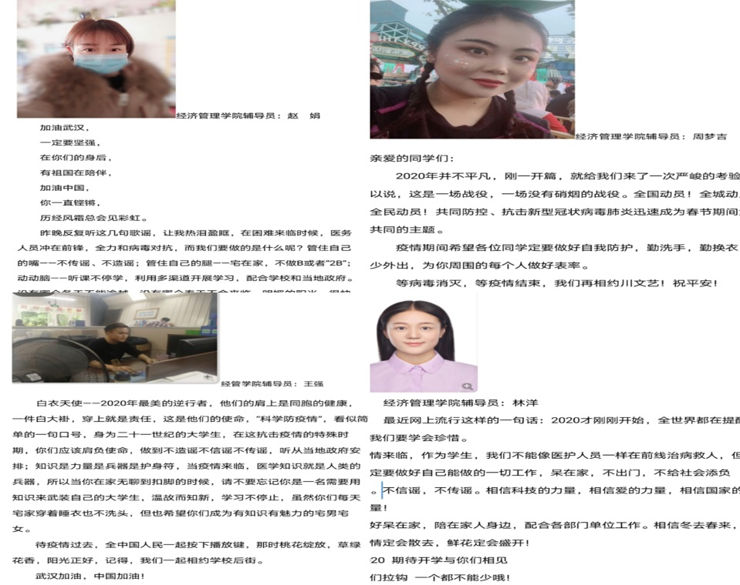**七．武汉加油，中国加油，川文艺与你们同在**

自新型冠状病毒肺炎疫情发生以来，疫情情况受到社会各界的高度关注。作为新时代的大学生，相信我们在疫情防控面前，一定会肩负起时代赋予的使命和责任，与祖国同命运，与人民共患难，乌云遮不住升起的太阳，疫情挡不住春天的来临。疫情隔断不了亲情，无论你身在何方，请记得学校的老师们时刻牵挂着你们，也盼望着大家都能以健康、阳光的姿态踏上返校之路。我们相信，万众一心，没有翻不过去的山，心手相连，没有跨不过去的坎。冬将近，春可期，武汉“雄起”，我们一起等待春暖花开！

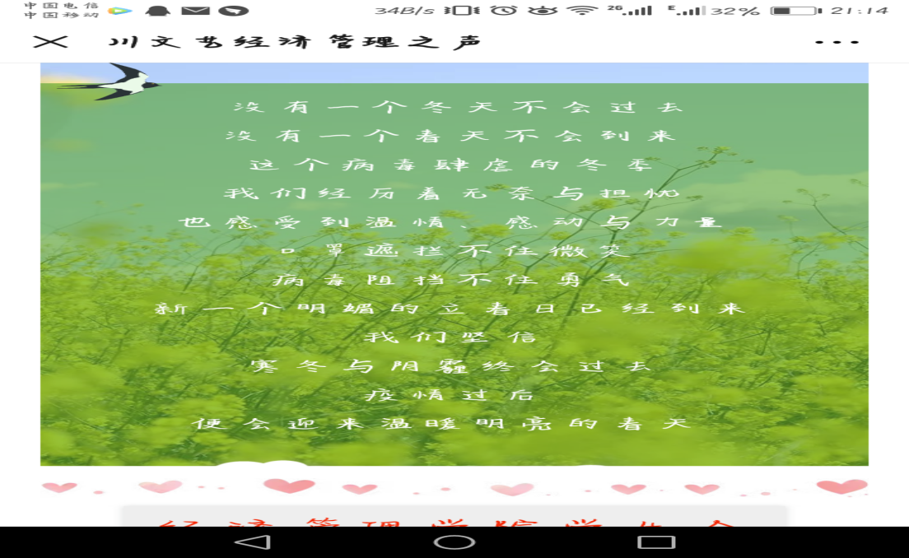

**中国书法篆刻学院**

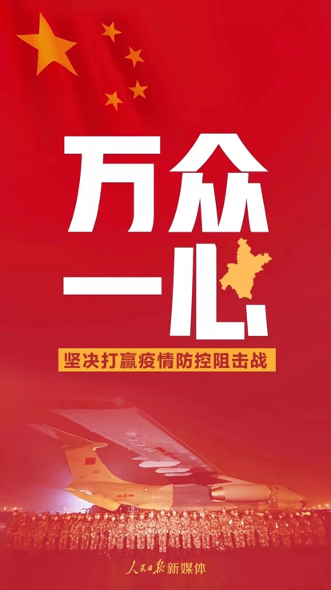

1.新型冠状病毒肺炎疫情发生以来，习近平总书记高度重视，作出一系列重要指示，多次主持召开会议，对疫情防控工作进行研究部署，提出明确要求。党中央、国务院作出全面动员。我们坚信：有党中央坚强领导，中国人民必将打赢疫情防控阻击之战！

在学院领导老师指导部署下，中国书法篆刻学院“众志成城 抗击疫情”主题创作活动，以艺术的力量，聚焦疫情当前的社会民生，描摹疫区前线的战斗英雄，记录和讴歌在抗击疫情一线各行各业工作者的大爱情操与英勇事迹，勾勒共克时艰的手足情谊，讴歌百折不摧的伟大精神，传递人间真情，弘扬社会正气。

我们将以此号召并团结带领全院广大师生在打赢疫情防控阻击战中积极主动履职、充分发挥作用，坚决贯彻落实党中央决策部署，全面贯彻坚定信心、同舟共济、科学防治、精准施策的要求，鼓舞全国人民，凝成一股劲，全局一盘棋，上下一条心，团结一致、守望相助，坚决打赢这场抗击疫情、捍卫人民生命的伟大斗争！

我们将分期展示中国书法篆刻学院“众志成城 抗击疫情”主题创作活动作品。

杨涛院长

杨涛，安徽宣城人,祖籍舒城。学士、硕士、博士分别毕业于中国美术学院、中央美术学院、中国艺术研究院,从事书画印创作和研究,导师为王镛先生。

现供职于文化和旅游部中国艺术研究院,为中国书法院副院长；中国艺术研究院艺委会委员；一级美术师、教授、博士生导师，国家艺术基金评委，中国美术馆展览资格评审委员会委员；全国青联第十、十一届委员；文化和旅游部青联中国书法篆刻艺术委员会主任；西泠印社社员，俄罗斯国立交通大学、中央美术学院的客座教授。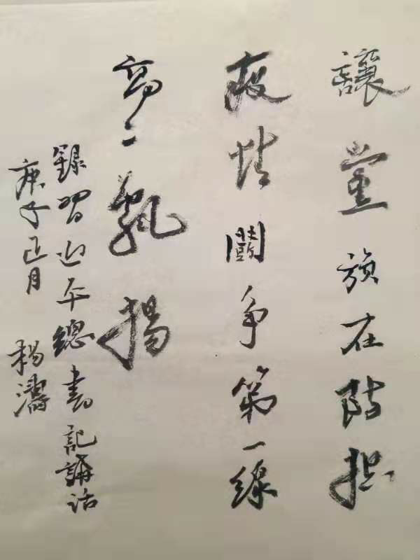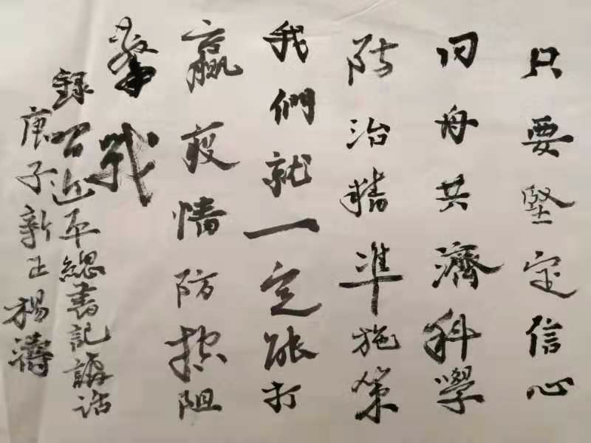

张彪老师

张彪，本、硕分别毕业于曲阜师范大学、中国艺术研究院，师从杨涛教授。现为四川文化艺术学院中国书法篆刻学院院长助理。

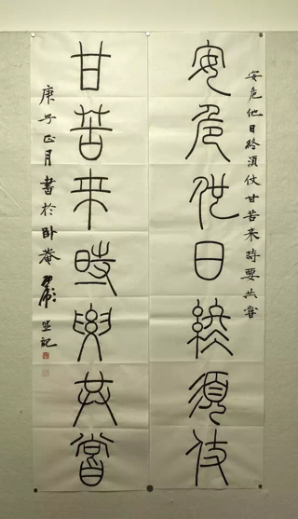

刘善军老师

刘善军，山东临清人，书法专业硕士。四川文化艺术学院中国书法篆刻学院党支部书记。文化与旅游部青联中国书法篆刻艺术委员会委员，国家艺术基金青年艺术理论人才培养项目重点培养人才，北京科技大学东凌经济学院讲座专家，河北美术学院特聘教授。

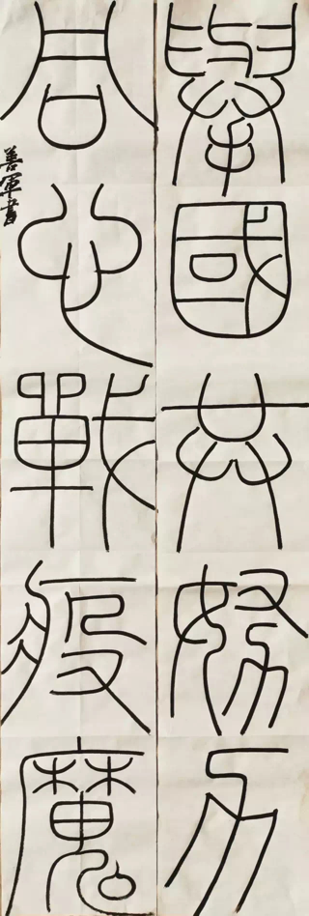

孙宗余，四川文化艺术学院中国书法篆刻学院教师。

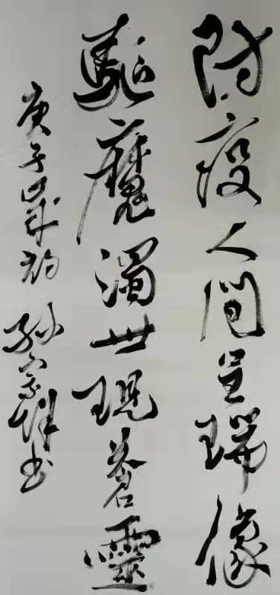

王燕祯老师

王燕祯，山东临清人。四川文化艺术学院中国书法篆刻学院专业教师，渤海大学书法专业硕士研究生，中国印学研究所研究员，石峰印社理事,教育部人文社会科学研究项目组成员、辽宁省社科联与高校社科联合作课题组成员等。出版《明清印章款识文献研究》(合著)，并多次参加全国、省级展览。

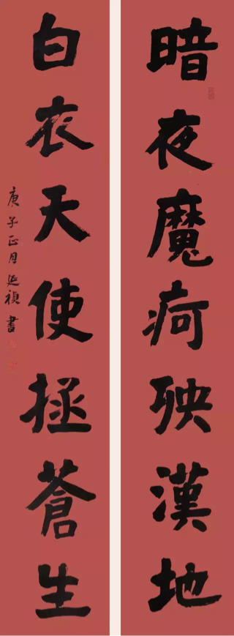

冯明老师

冯明，湖南岳阳人。艺术学硕士，2018年毕业于中国艺术研究院。现就职于四川文化艺术学院中国书法篆刻学院。

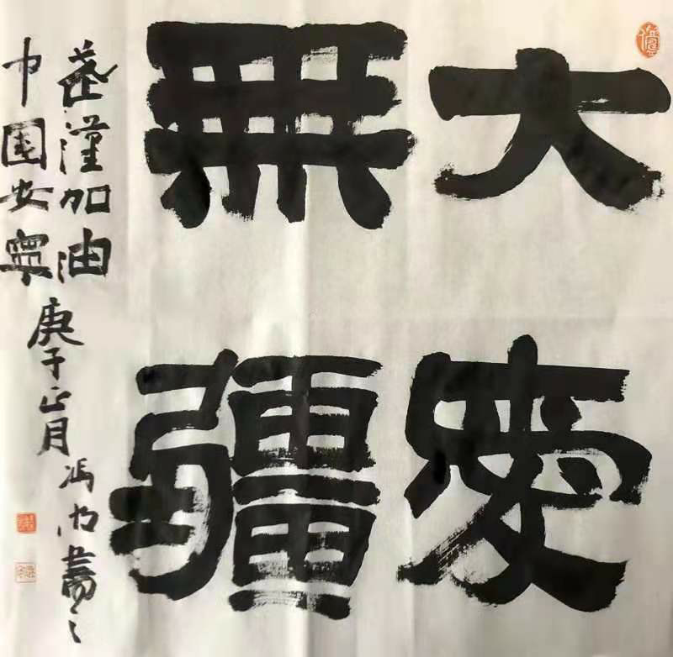

何李金蓉老师

何李金蓉，湖南岳阳人。2018年毕业于中国美术学院获硕士学位。现就职于四川文化艺术学院。

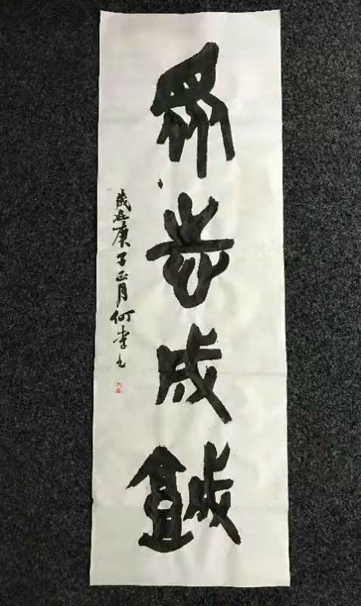

陈希昊老师

陈希昊，山东临沂人。2019年毕业于中国美术学院获硕士学位。现就职于四川文化艺术学院。

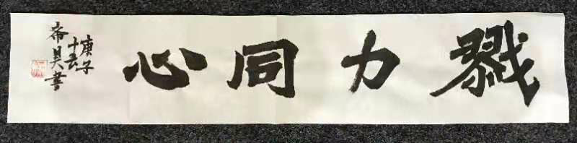

2.做好全体学生的疫情追踪、教育与预防指导和疫情上报工作，全覆盖无遗漏摸排学生假期行踪及身体状况。每日及时掌握本学院全体学生的疫情情况，尤其对身处湖北及其它重疫区的学生实行每日一问、每日一记录。

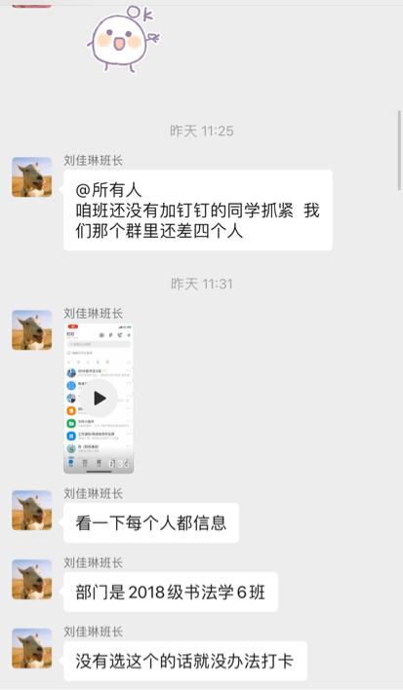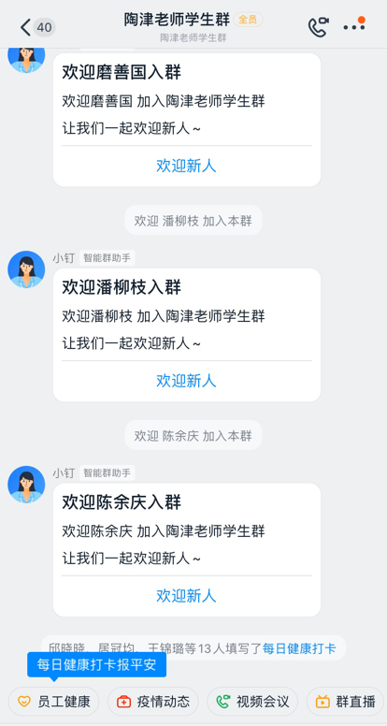

中国书法篆刻学院全院师生每日实行健康打卡

​

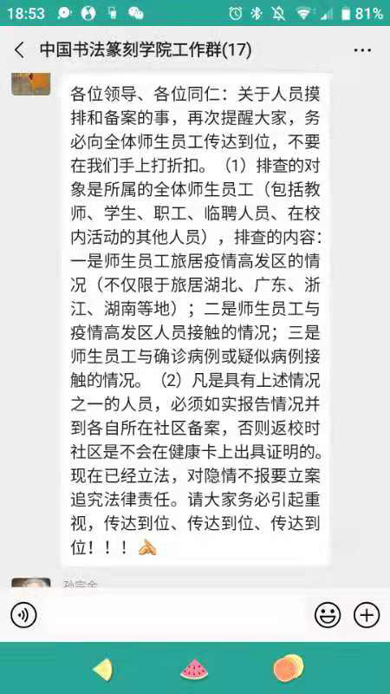

中国书法篆刻学院严格执行疫情排查

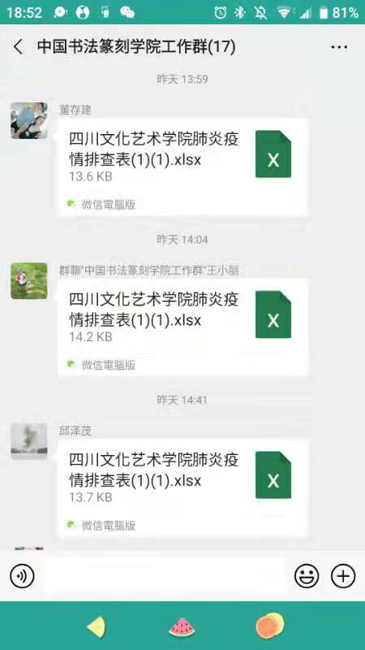

中国书法篆刻学院严格执行疫情排查

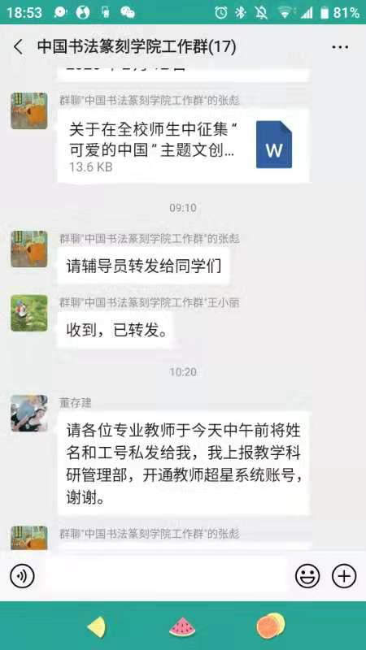

中国书法篆刻学院利用专业宣传疫情防疫

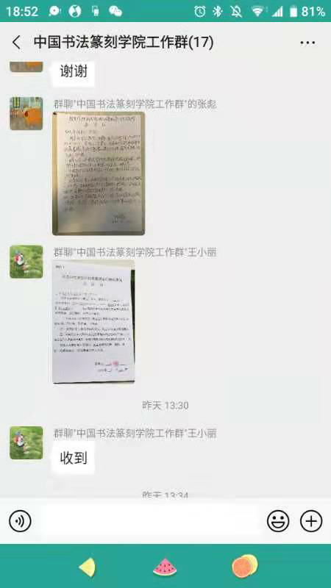

中国书法篆刻学院教师工作承诺

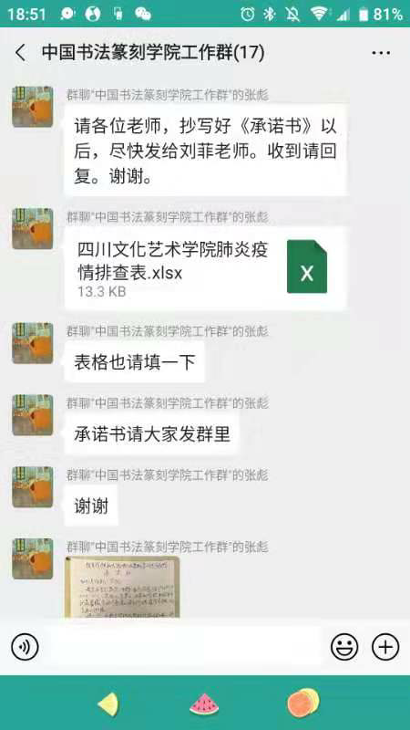

中国书法篆刻学院教师工作承诺

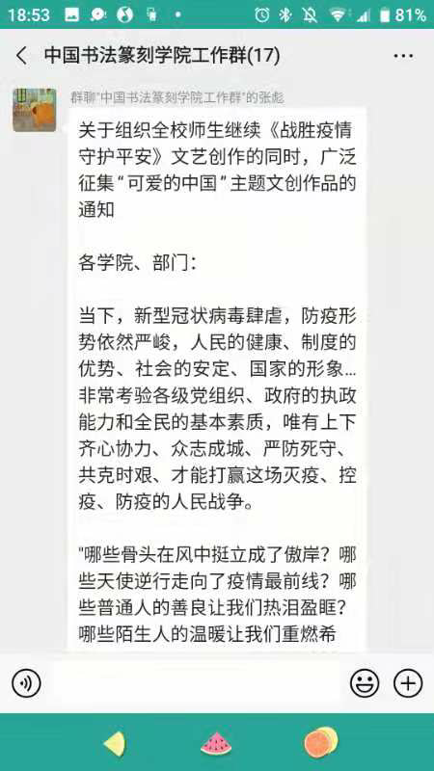

中国书法篆刻学院宣传工作

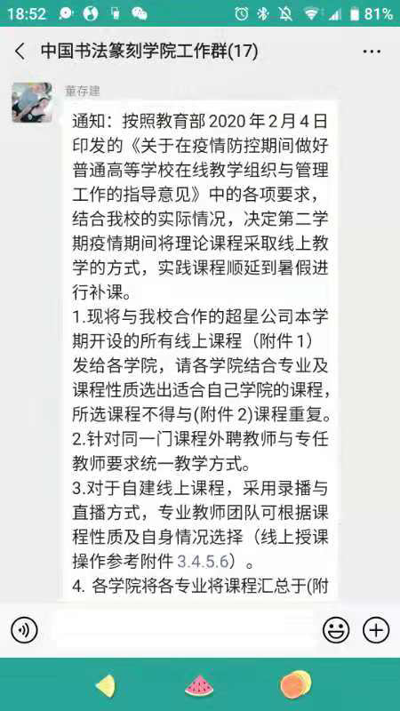

中国书法篆刻学院教师进行网课录制

中国书法篆刻学院

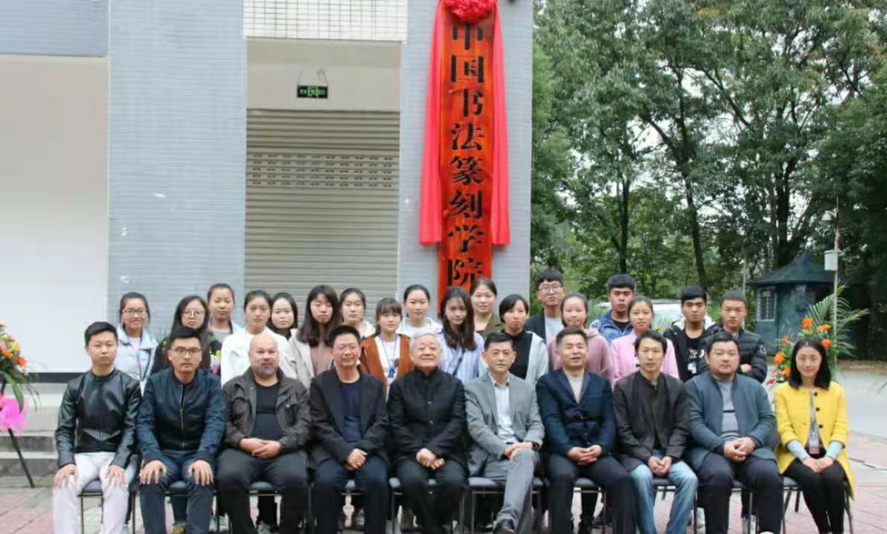

中国书法篆刻学院成立于2017年，是隶属于四川文化艺术学院的二级学院。学院以弘扬中国传统书法文化艺术为宗旨，以培养书法篆刻专业研究人才和书法应用型人才为目标,聘请著名书法家、专家学者和实力派中青年书法家、书法理论家组成实力强劲的教师团队，并开设名家书法工作室。核心课程有书法造型基础、书法创作研究、篆刻创作研究、书法史论、当代书法艺术批评等。学院有独立的资料室、艺术作品观摩室、数字化多媒体理论教室和创业实践基地，着力于培养高素质的书法艺术研究人才和应用型书法教育人才。

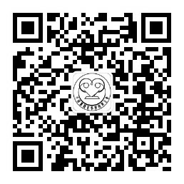

欢迎关注中国书法篆刻学院

学生工作部 2020年2月15日